TÉMA TÝDNE PRO DĚTI A RODIČE 20. – 24. 4. 2020
APRÍLOVÉ POČASÍ
VZDĚLÁVACÍ CÍL – rozvíjení a užívání všech smyslů
VZDĚLÁVACÍ OBLASTI:
I. POHYB
Znáte počasí – příloha č. 1
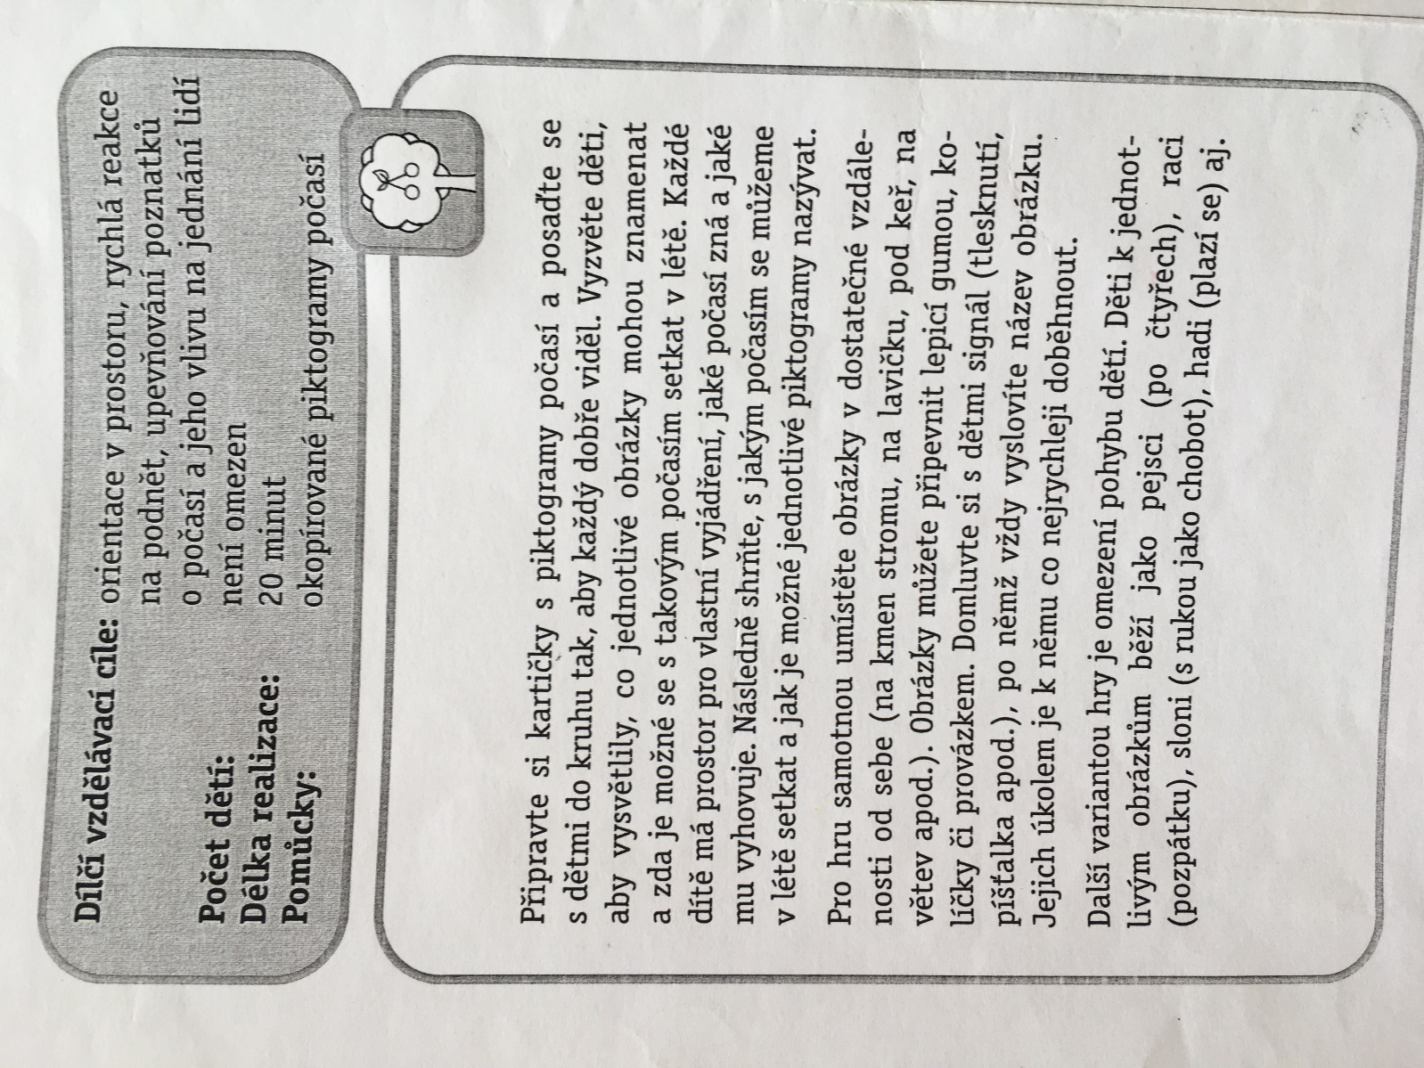

II. ŘEČ
APRÍLOVÉ ROZMARY
Chvilku vítr suší bláto,
chvilku slunce sype zlato,
chvilku liják bubnuje,
takové to v dubnu je.

III. POZNÁVÁNÍ
a) pracovní listy – Spoj, co patří k sobě - příloha č. 2
- Včelka a kytka, kuře a miska – příloha č. 3
b) grafomotorický list – Dokresli paprsky sluníčku - příloha č. 4
- Dokresli déšť – příloha č. 5
IV. ESTETIKA
Písničky – Neposedné kapičky – hra na tělo
V. PACOVNÍ ČINNOSTI
Dešťová hůl – https://slaskoumama.cz/smyslove-hrani/vyrabime-destovou-hul/
Gumové těsto - příloha č. 7
VI. POBYT VENKU – hra s kaluží, klacíky, kamínky,…
Zdroje: Pracovní sešit pro předškoláky (Computer Press), Milada Přikrylová – Hrajeme si od jara do zimy, Grafomotorická cvičení pro předškoláky – Edika, Šimonovy pracovní listy

